Активные формы деятельности – одно из условий
качественного усвоения знаний

«Единственный путь,
ведущий к знаниям, - деятельность»
Б. Шоу
Государственная программа развития образования Республики Казахстан поставила цель перед национальным образованием.
«Повышение конкурентоспособности образования, развитие человеческого капитала путем обеспечения доступности качественного образования для устойчивого роста экономики». (ГПРО РК на 2011-2020 годы принята Указом Президента РК № 1118 от 7 декабря 2010 года )
По всему Казахстану проводится переподготовка педагогов, формирование готовности работать в условиях индивидуализации образовательного процесса. Перед обучением встали новые задачи: не только дать учащимся знания, но и обеспечить формирование учебной деятельности и развитие познавательных интересов, и способностей, творческого мышления, умений и навыков самостоятельного умственного труда. (ИМП «Об особенностях организации образовательного процесса в общеобразовательных школах РК в 2019-2020 учебном году»)
В связи с этим, нашей школой была выбрана проблема «Продуктивность урочной и внеурочной деятельности через применение инновационной педагогической технологии», исходя из этого, для решения школьной проблемы я начала пробовать на своих уроках активные методы работы в первую очередь для повышения мотивации, далее я определила идею: особенности активных методов обучения состоят в том, что в их основе заложено побуждение к практической и мыслительной деятельности, без которой нет движения вперед в овладении знаниями.
Поэтому моя методическая проблема такова: «Активные формы деятельности – одно из условий качественного усвоения знаний»

В сентябре 2016 года я, одна из первых, стала обучать первоклашек по – новому, где перед учителем были поставлены новые цели: формирование универсальных учебных действий и мотивации к обучению.

Главная задача каждого учителя – не только дать учащимся определённую сумму знаний, но и развить у них интерес к учению, научить учиться. Без хорошо продуманных методов обучения трудно организовать усвоение программного материала. Учителю необходимо не только доступно все рассказать и показать, но и научить ученика мыслить, привить ему навыки практических действий. По моему мнению, этому могут способствовать активные формы и методы обучения.
Я предполагаю, развитие учащихся будет осуществляться более эффективно с использованием активных методов обучения, если:
- учитывать возрастные и индивидуальные особенности детей;
- понимать значимость использования активных методов обучения в целях развития и воспитания школьников, владеть технологией активных методов обучения в педагогический процесс и обеспечивать руководство ими.
Цель: повышение качественного усвоения знаний через активные формы деятельности.
Ожидаемый результат: формирование положительной учебной мотивации;
повышение познавательной активности учащихся; развитие навыков самостоятельного умственного труда.

Активные методы обучения - это методы, которые побуждают учащихся к активной мыслительной и практической деятельности в процессе овладения учебным материалом. Активное обучение предполагает использование такой системы методов, которая направлена главным образом не на изложение преподавателем готовых знаний, их запоминание и воспроизведение, а на самостоятельное овладение учащимися знаниями и умениями в процессе активной мыслительной и практической деятельности.

Известно, до 70% личностных качеств закладывается в начальной школе. И не только базовые навыки, такие как умение читать, писать, решать, слушать и говорить, нужны ребенку в жизни.
Умение анализировать, сравнивать, выделять главное, решать проблему, способность к самосовершенствованию и умение дать адекватную самооценку, быть ответственным, самостоятельным, уметь сотрудничать – вот с чем ребенку необходимо войти в этот мир. Я понимаю, мне как учителю необходимо не только доступно все рассказать и показать, но и научить моего ученика мыслить, привить ему навыки практических действий. Этому могут способствовать активные формы и методы обучения.
При использовании активных методов обучения на уроке, существуют риски, о которых я всегда помню: прежде всего, применение методов – это обучение, поэтому важно не заиграться. «Делу – время, потехе – час» - каждое действие должно быть регламентированным, учащихся это подстегивает на энергичную деятельность. Для развития конкретных навыков (чтение, говорение, слушание и письмо) существуют определенные методы. Но самым сложным на первых порах является обучение учащихся этим методам, т.к. внимание младших школьников краткосрочное и мне необходимо систематически использовать активные методы обучения.
Поэтому на практике иногда приходится перестраивать работу на уроках, тратить значительно больше времени на подготовку.
Бесспорно и то, что активные методы обучения повышают эффективность преподавания, развивают творческие способности учащихся, повышают учебную мотивацию школьников. А это и есть главный результат работы каждого учителя.
Работая только в начальных классах, основываясь на возрастных особенностях учащихся, я выбрала наиболее приемлемые методы для работы на уроках. Я хотела бы рассказать, какие активные методы обучения использую на своих урока, которые позволяют эффективно решать конкретные задачи этапа. Применение элементов психологического настроя на начало урока, различные игры, такая как “Поздоровайся локтями” и другие, эффективно и динамично помогают мне начать урок, задать нужный ритм, обеспечить рабочий настрой и хорошую атмосферу в классе.
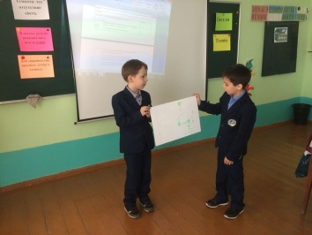
«Составление кластера», может быть использован на разных этапах урока. Смысл этого метода заключается в попытке систематизировать имеющиеся знания по той или иной проблеме и дополнить новыми. Кластеры могут стать как ведущим приёмом на стадии вызова, рефлексии, так и стратегией урока в целом. Кластер как один из методов критического мышления.
Система кластеров охватывает большое количество информации.
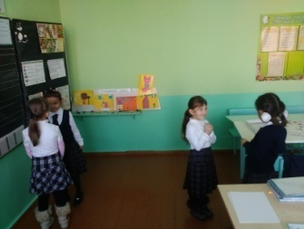
«Интервью», ученики придумывают вопросы по теме и задают друг другу в игровой форме.
Сегодня у нас в студии …
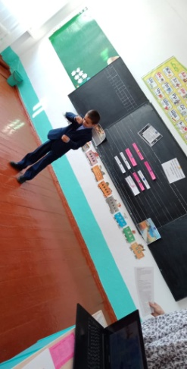
Зададим ему несколько важных вопросов …

«Стоп-кадр», после прочтения текста учащиеся выбирают фрагмент для показа. Использовать речь запрещено. Например, можно показать как «Муха по полю пошла, Муха денежку нашла». Один ученик или несколько показывают кадр, остальные угадывают и зачитывают фрагмент.
Также на своих уроках применяю упражнение «Подарок», «Диаграмма Венна», метод «Ромашка», «Нить мудрости» и другие.
Анализируя применение активных методов обучения, выделяются следующие результаты, указывающие на преимущества их применения в образовательном процессе:
- Повышается учебная активность школьников, уроки стали проходить более оживленно;
- у ребят проявился стимул добиться успехов в выполняемой работе.
- немотивированные на учебу дети, заинтересовавшись, приобретают уверенность в своих силах, таким образом для них создается реальная ситуация успеха в обучении;
Я считаю, что применение активных методов и форм обучения на моих уроках помогут подготовить учащихся начального звена к плавному и безболезненному переходу в среднее звено.
Если все дети справляются с поставленной перед ними задачей, если работают с увлечением и удовольствием, помогая друг другу, если идут домой довольные проведенным днем и ждут с нетерпением завтрашнего дня, желание учиться крепнет. Мои ученики стараются не пропускать занятия, боятся отстать от своих одноклассников. А это один из результатов, показателей и успешности учительского труда.
Свое педагогическое мастерство повышаю через курсы повышения квалификации, проведение открытых уроков, участие в районных семинарах учителей начальных классов, использование сети интернет, изучение методической литературы. Дальше буду продолжать плодотворно работать над развитием четырех навыков (слушание, говорение, чтение, письмо), применяя на своих уроках активные методы обучения, с целью повышения мотивации учащихся и качества знаний.

